## 16-10b RDBMS'nin Otomatik Olarak Başlamasını Sağlama

Bir DBA'nın temel görevlerinden biri, bilgisayarı açtığınızda veritabanı erişiminin otomatik olarak başlamasını sağlamaktır. Başlatma prosedürleri her işletim sistemi için farklıdır. Bu bölümdeki örneklerde Oracle kullanılmıştır; farklı bir sistem kullanıyorsanız, otomatik veritabanı başlangıcını sağlamak için gerekli hizmetleri tanımlamanız gerekir. *Servis*, işletim sisteminin bir parçası olarak otomatik olarak çalışan özel bir programın Windows'taki adıdır. Bu program, sisteme ve yerel bilgisayar veya ağdaki son kullanıcılara gerekli hizmetlerin kullanılabilirliğini sağlar. Şekil

16.10'da Windows başlatıldığında otomatik olarak başlatılan gerekli Oracle hizmetleri gösterilmektedir.

**Şekil 16.10 Oracle RDBMS Hizmetleri**

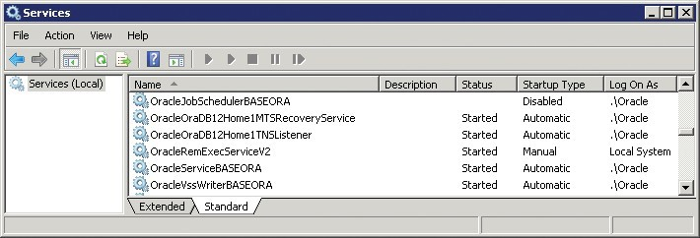

Şekil 16.10'u incelerken aşağıdaki Oracle servislerine dikkat edin:

* *OracleOraDB12Home1TNSListener*, ağ üzerinden son kullanıcı bağlantı isteklerini "dinleyen" ve işleyen süreçtir. Örneğin, ağ üzerinden "connect userid/password@BASEORA" gibi bir SQL bağlantı isteği gönderildiğinde, dinleyici hizmeti isteği doğrular ve bağlantıyı kurar.
* *OracleServiceBASEORA*, BASEORA veritabanı örneğiyle ilişkili olarak bellekte çalışan Oracle işlemlerini ifade eder. Bir veritabanı **örneğini**, bellekte veritabanınızı çalıştırmak için ayrılmış ayrı bir konum olarak düşünebilirsiniz. Bellekte aynı anda çalışan birden fazla veritabanınız (ve dolayısıyla birden fazla örneğiniz) olabileceğinden, her bir veritabanı örneğini, her biri için farklı bir sonek kullanarak benzersiz bir şekilde tanımlamanız gerekir.

## 16-10c Tablo Alanları ve Veri Dosyaları Oluşturma

Her DBMS veri depolamayı farklı şekilde yönetir. Bu örnekte, veritabanının mantıksal ve fiziksel düzeylerde veri depolamayı nasıl yönettiğini göstermek için Oracle RDBMS kullanılmaktadır. Oracle'da,

* Bir veritabanı *mantıksal* olarak bir veya daha fazla tablo alanından oluşur. Bir **tablo** alanı mantıksal bir depolama alanıdır. Tablo alanları öncelikle ilgili verileri mantıksal olarak gruplamak için kullanılır.
* Tablo alanı verileri *fiziksel olarak* bir veya daha fazla veri dosyasında saklanır. Bir veri **dosyası**, veritabanının verilerini fiziksel olarak depolar. Her veri dosyası yalnızca bir tablo alanıyla ilişkilidir, ancak her veri dosyası fiziksel depolama aygıtlarında farklı bir dizinde bulunabilir. Örneğin, Şekil 16.11'de USERS tablo alanı verileri fiziksel olarak *users01.dbf* veri dosyasında saklanmaktadır.

Yukarıdaki açıklamalar göz önüne alındığında, bir veritabanının tablo alanlarıyla bire-çok ilişkisi olduğu ve bir tablo alanının veri dosyalarıyla bire-çok ilişkisi olduğu sonucuna varabilirsiniz. Bu 1:M hiyerarşik ilişkiler kümesi, son kullanıcıyı veri depolamanın fiziksel ayrıntılarından izole eder. Ancak *DBA, veritabanını düzgün bir şekilde yönetmek için bu ayrıntıların farkında olmalıdır*.

**veritabanı örneği** Oracle DBMS'de, belirli bir veritabanını yönetmek için kullanılan işlemler ve veri yapıları topluluğu.

### tablespace

Bir DBMS'de, ilgili verileri gruplamak için kullanılan mantıksal bir depolama alanı. *Dosya grubu* olarak da bilinir.

### veri dosyası

Sabit sürücüde veya depolama sisteminde bulunan bir dosya

Bir tablo alanındaki veriler fiziksel olarak depolanır.

**Oracle Depolama Yönetimi**

**Şekil 16.11**

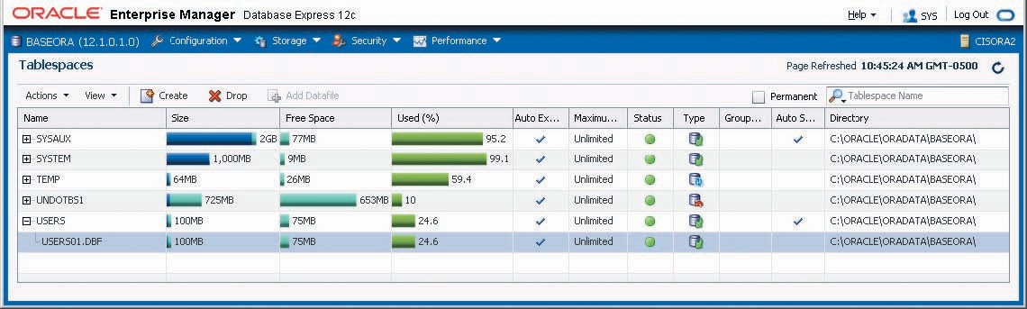

DBA, tablo alanları ve veri dosyaları oluşturma ve yönetme gibi veritabanı depolama alanlarını

yönetmek için Enterprise Manager S Server S Tablespaces seçeneğini kullanır.

DBA bir veritabanı oluşturduğunda, Oracle Şekil 16.11'de gösterilen tablo alanlarını ve veri

dosyalarını otomatik olarak oluşturur. Bunlardan birkaçı aşağıda açıklanmıştır:

* *SYSTEM* tablo alanı veri sözlüğü verilerini depolamak için kullanılır.
* *USERS* tablo alanı, son kullanıcılar tarafından oluşturulan tablo verilerini depolar.
* *TEMP* tablo alanı, SQL deyimlerinin yürütülmesi sırasında oluşturulan geçici tabloları ve dizinleri depolar. Örneğin, SQL deyiminiz bir ORDER BY, GROUP BY veya HAVING içerdiğinde geçici tablolar oluşturulur.
* *UNDOTBS1* tablo alanı veritabanı işlem kurtarma bilgilerini depolar. Bir işlemin geri alınması gerekiyorsa (genellikle veritabanı bütünlüğünü korumak için), UNDOTBS1 tablo alanı geri alma bilgilerini depolar.

Enterprise Manager'ı kullanarak DBA şunları yapabilir:

* Veritabanındaki verileri düzenlemek için ek tablo alanları oluşturun. Bu nedenle, birkaç yüz kullanıcısı olan bir veritabanınız varsa, farklı kullanıcı türleri için veri depolamayı bölümlere ayırmak üzere birkaç tablo alanı oluşturabilirsiniz. Örneğin, bir öğretmen tablo alanı ve bir öğrenci tablo alanı oluşturabilirsiniz.
* Veritabanı içindeki çeşitli alt sistemleri düzenlemek için ek tablo alanları oluşturun. Örneğin, insan kaynakları verileri, bordro verileri, muhasebe verileri ve üretim verileri için farklı tablo alanları oluşturabilirsiniz. Şekil 16.12, bu kitapta kullanılan tabloları tutan CORMOR adlı bir tablo alanı oluşturmak için kullanılan sihirbazı göstermektedir. Bu tablo alanı CORMOR01.DBF adlı veri dosyasında saklanır ve başlangıç boyutu 100 megabayttır. Tablo alanının veri depolama amacıyla kullanıcılar tarafından kullanılabileceğini unutmayın. Ayrıca, tablo alanını oluşturmak için Oracle tarafından oluşturulan SQL kodunu görmek için sayfanın üst kısmındaki SQL'i Göster düğmesine tıklayabilirsiniz. (Tüm DBA görevleri doğrudan SQL komutları kullanılarak gerçekleştirilebilir. Aslında, bazı sıkı DBA'lar GUI kullanmak yerine kendi SQL kodlarını tercih ederler).
* Ek veri dosyaları oluşturarak tablo alanı depolama kapasitesini genişletin. Erişim performansını artırmak için veri dosyalarının aynı dizinde veya farklı disklerde depolanabileceğini unutmayın. Örneğin, farklı bir sürücüde yeni bir veri dosyası oluşturarak USERS tablo alanının depolama ve erişim performansını artırabilirsiniz.

**Yeni Oracle Tablespace Oluşturma**

**Şekil 16.12**

## 16-10d Kullanıcıları Yönetme ve Güvenlik Oluşturma

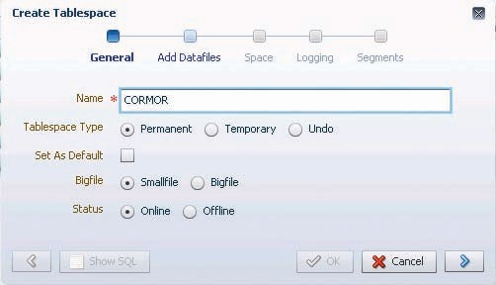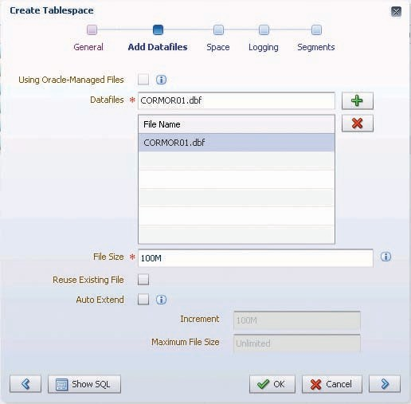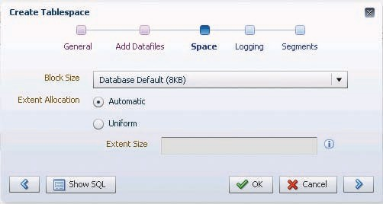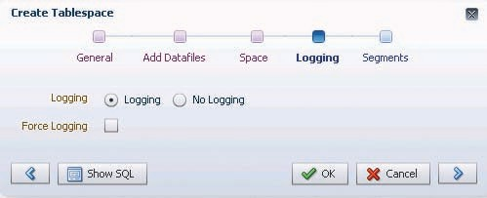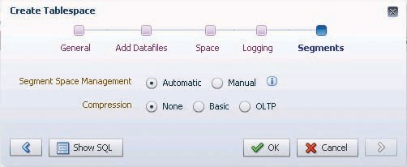

En yaygın veritabanı yönetim faaliyetlerinden biri veritabanı kullanıcılarının oluşturulması ve yönetilmesidir. Kullanıcı kimliklerinin oluşturulması, iyi planlanmış herhangi bir veritabanı güvenlik işlevinin ilk bileşenidir.

Oracle Enterprise Manager'ın Güvenlik bölümü DBA'nın kullanıcılar, roller ve profiller

oluşturmasını sağlar.

* **Kullanıcı**, belirli bir kişinin veritabanında oturum açmasına izin veren benzersiz bir şekilde tanımlanabilir bir nesnedir. DBA, veritabanındaki nesnelere erişim için ayrıcalıklar atar. Ayrıcalık atamasında DBA, kullanıcının kaç veritabanı kaynağını kullanabileceğini tanımlayan bir dizi sınır belirleyebilir.
* **Rol**, bir kullanıcıya veritabanına bağlanma ve sistem kaynaklarını kullanma yetkisi veren veritabanı erişim ayrıcalıklarının adlandırılmış bir koleksiyonudur. Rol örnekleri aşağıdaki gibidir:

*CONNECT*, kullanıcının veritabanına bağlanmasına ve ardından tablolar, görünümler ve veriyle ilgili diğer nesneleri oluşturmasına ve değiştirmesine olanak tanır.

Ď

*RESOURCE*, kullanıcının tetikleyiciler, prosedürler ve diğer veri yönetimi nesnelerini

Ď

oluşturmasına olanak tanır.

Ď DBA kullanıcıya veritabanı yönetim ayrıcalıkları verir.

* **Profil**, belirli bir kullanıcının veritabanı kaynağının ne kadarına erişebileceğini kontrol eden ayarların adlandırılmış bir koleksiyonudur. Örneğin, kaçak bir sorgu veritabanının kilitlenmesine veya kullanıcının komutlarına yanıt vermemesine neden olabilir, bu nedenle veri tabanı kaynağına erişimi sınırlamak önemlidir. DBA, profilleri belirleyerek bir kullanıcının ne kadar depolama alanına erişebileceğini sınırlayabilir.

### kullanıcı

Bir sistemde, belirli bir kişinin veya işlemin veritabanında oturum açmasına izin veren benzersiz bir şekilde tanımlanabilir bir nesne.

### rol

Oracle'da, bir kullanıcıya bir veritabanına bağlanma ve sistem kaynaklarını kullanma yetkisi veren adlandırılmış bir veritabanı erişim ayrıcalıkları koleksiyonu.

### profil

Oracle'da, aşağıdakileri kontrol eden adlandırılmış bir ayar koleksiyonu

Belirli bir kullanıcının veritabanı kaynağının ne kadarını kullanabileceği.

sahip olabileceği, bir kullanıcının ne kadar süreyle bağlı kalabileceği, kullanıcının bağlantısı kesilmeden önce ne kadar boş zaman kullanabileceği . İdeal bir dünyada, tüm kullanıcılar tüm kaynaklara her zaman sınırsız erişime sahip olurdu, ancak gerçekçi olarak, böyle bir erişim ne mümkün ne de arzu edilir.

**Şekil 16.13 Oracle Enterprise Manager Kullanıcıları Sayfası**

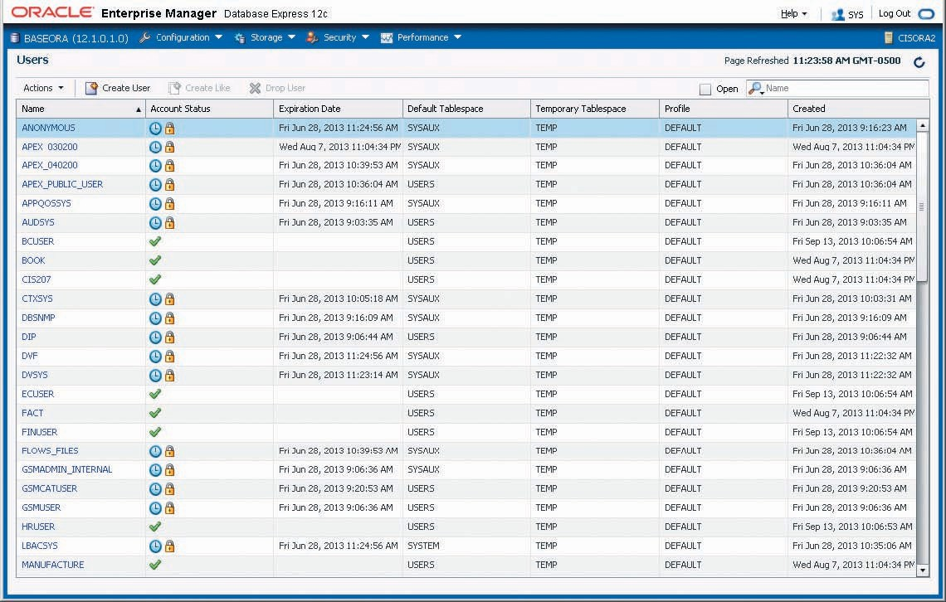

Şekil 16.13'te Oracle Enterprise Manager Kullanıcılar sayfası gösterilmektedir. DBA buradan veritabanını yönetebilir ve kullanıcılar, roller ve profiller gibi güvenlik nesneleri oluşturabilir. VTYS'nin artık kullanılmayanlar da dahil olmak üzere tüm kullanıcı hesaplarına ilişkin verileri sakladığına dikkat edin. Şekil 16.13'te, bazı kullanıcı hesaplarının süresi dolmuş ve kilit simgesiyle gösterildiği gibi kilitlenmiştir, böylece hiç kimse bu kimlik bilgilerini kullanarak veritabanında oturum açamaz. Ancak, ileride DBA'nın bu hesaplardan birini yeniden etkinleştirmesi gerekirse, hesabın kilidi açılabilir ve kullanıcı tarafından hemen tekrar kullanılabilir hale gelir.

Yeni bir kullanıcı oluşturmak için DBA, Şekil 16.14'te gösterilen sihirbazı başlatmak üzere

Kullanıcı Oluştur düğmesine tıklar.

Kullanıcı sayfası düğmeleri ve menü öğeleri birçok eylemi destekler. Örneğin, bu sayfadan DBA şunları yapabilir:

* Kullanıcıyı veritabanından düşürün.
* Kullanıcının varsayılan ve geçici tablo alanlarını değiştirin.
* Kullanıcıya atanan ayrıcalıkları ve rolleri değiştirin.
* Nesne ayrıcalıklarını ve kotaları ayarlamak için kullanıcı ayrıntılarını görüntüleyin. Kotalar, DBA'nın kullanıcının her bir tablo alanında sahip olabileceği maksimum depolama alanını belirlemesine olanak tanır. Örneğin, Şekil 16.15'te bir kullanıcıya CORMOR tablo alanında 20 megabaytlık bir maksimum depolama alanı tahsisi atandığı gösterilmektedir.

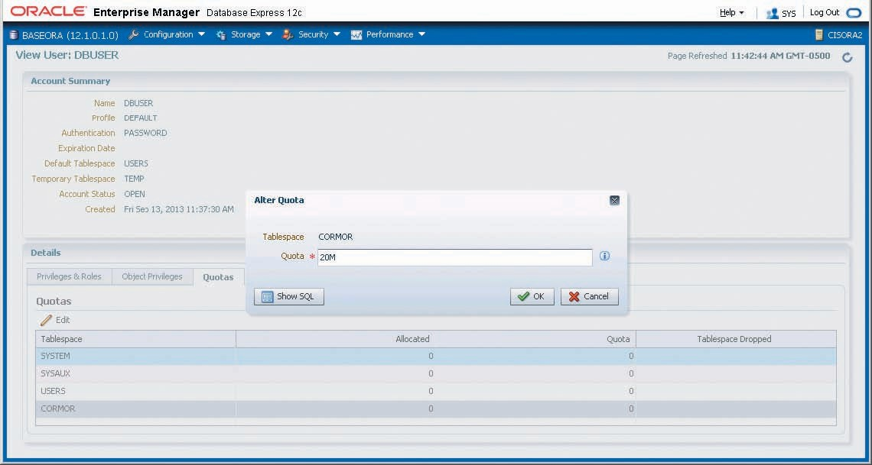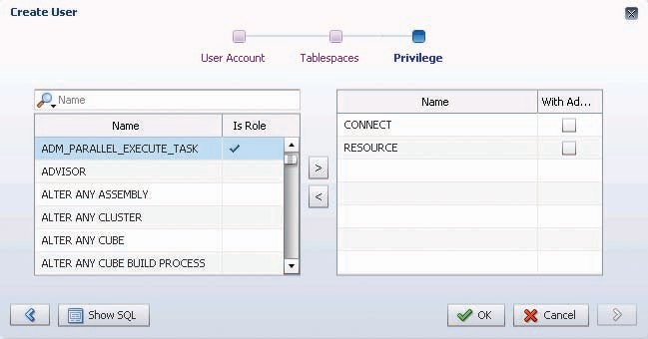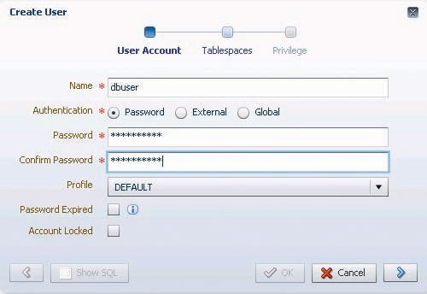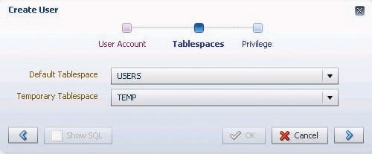

**Kullanıcı Oluşturma Sihirbazı**

**Şekil 16.14**

**Kullanıcı Kotası Atama**

**Şekil 16.15**

## 16-10e Veritabanı Başlatma Parametrelerini Özelleştirme

Bir veritabanında ince ayar yapmak, genellikle bazıları SQL komutları kullanılarak gerçek zamanlı olarak değiştirilebilen veritabanı yapılandırma parametrelerinin değiştirilmesini gerektiren bir başka önemli DBA görevidir. Diğer parametrelerdeki değişiklikler veritabanının kapatılmasını ve yeniden başlatılmasını gerektirir. Ayrıca, bazı parametreler yalnızca veritabanı örneğini etkilerken, diğerleri tüm RDBMS'yi ve çalışan tüm örnekleri etkileyebilir. Bu nedenle DBA, özellikle performansı etkileyenler olmak üzere veritabanı yapılandırma parametrelerine aşina olmalıdır.

Her veritabanının, çalışma zamanı yapılandırma parametrelerini saklayan ilişkili bir başlatma dosyası vardır. Başlatma dosyası örnek başlatılırken okunur ve veritabanının çalışma ortamını ayarlamak için kullanılır. Oracle Enterprise Manager, DBA'nın bir veritabanı örneğinin veritabanı yapılandırma parametrelerini başlatmasına, , görüntülemesine ve düzenlemesine olanak tanır; bu parametreler başlatma dosyasında saklanır. Oracle Enterprise Manager, Şekil 16.16'da gösterildiği gibi dosyayı değiştirmek için bir GUI sağlar.

Başlatma parametrelerinin temel işlevlerinden biri, veritabanının çalışma zamanında kullanacağı kaynakları ayırmaktır. Bu kaynaklardan biri de veritabanı önbelleği için ayrılan birincil bellektir. Bu tür bir önbellekleme, veritabanı performansına ince ayar yapmak için kullanılır. Örneğin, "db_cache_size" parametresi veritabanı için ayrılan bellek miktarını ayarlar. Bu parametre, tüm eşzamanlı işlemleri destekleyecek kadar büyük bir değere ayarlanmalıdır. Başlatma parametrelerini değiştirdiğinizde, veritabanını yeniden başlatmanız gerekebilir.

Bu kısa bölümde gördüğünüz gibi, DBA çok çeşitli görevlerden sorumludur. Yönetim araçlarının kalitesi ve eksiksizliği DBA "nın iĢini kolaylaĢtırmak için uzun bir yol kat eder. Yine de DBA, görevleri düzgün ve verimli bir Ģekilde yerine getirmek için RDBMS'nin araçlarına ve teknik ayrıntılarına aĢina olmalıdır.

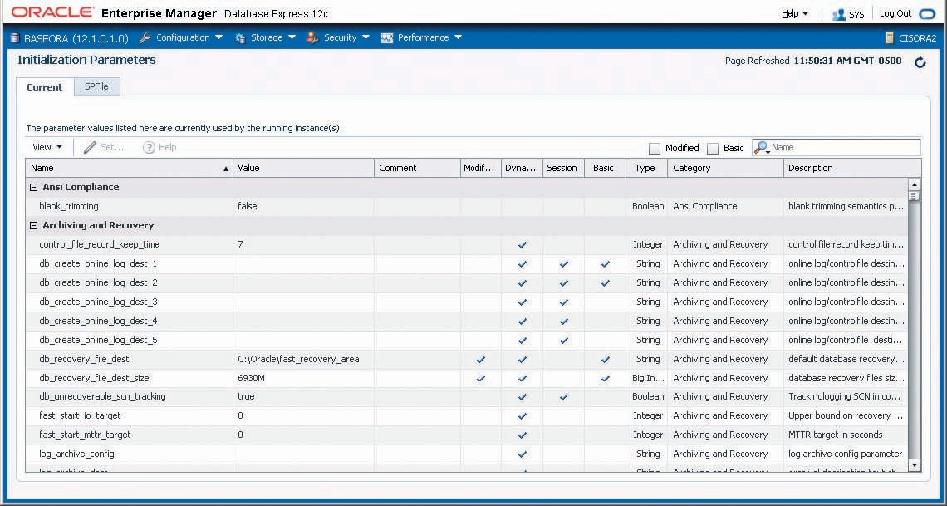

**Oracle Enterprise Manager Başlatma Parametreleri**

**Şekil 16.16**

# Özet

* Veri yönetimi her kurum için kritik bir faaliyettir, bu nedenle veriler kurumsal bir varlık olarak ele alınmalıdır. Bir veri setinin değeri, ondan elde edilen bilginin faydası ile ölçülür. İyi bir veri yönetiminin iyi bilgi üretmesi muhtemeldir ve bu da daha iyi karar vermenin temelini oluşturur.
* Veri kalitesi, verilerin doğruluğunu, geçerliliğini ve güncelliğini sağlamaya yönelik kapsamlı bir yaklaşımdır. Veri kalitesi, kirli verilerin düzeltilmesine, verilerde gelecekte oluşabilecek hataların önlenmesine ve kullanıcıların verilere güven duymasına odaklanır.
* VTYS, kurumsal veri yönetimi için en yaygın kullanılan araçtır. VTYS, kurumun tüm seviyelerinde stratejik, taktiksel ve operasyonel karar alma süreçlerini destekler. Bir VTYS'nin bir kuruluşa tanıtılması hassas bir iştir; VTYS'nin kuruluşun yönetimsel ve kültürel çerçevesi üzerindeki etkisi dikkatle incelenmelidir.
* Veritabanı yöneticisi (DBA) kurumsal veritabanının yönetiminden sorumludur. Veritabanı yönetiminin iç organizasyonu şirketten şirkete değişir. Herhangi bir standart bulunmamakla birlikte, DBA işlemlerini Veritabanı Yaşam Döngüsünün aşamalarına göre bölmek yaygın bir uygulamadır. Bazı şirketler, bilgisayar ortamındaki verileri ve diğer verileri yönetmek için daha geniş bir yetkiye sahip bir pozisyon oluşturmuştur; veri yöneticisi (DA) bu faaliyetle ilgilenir.
* DA ve DBA işlevleri örtüşme eğilimindedir. Genel olarak, DA'nın teknik yönü daha ağır basan DBA'ya kıyasla daha fazla yönetimsel görevi vardır. DBA işlevine kıyasla DA işlevi DBMS'den bağımsızdır ve daha geniş ve uzun vadeli bir odağa sahiptir. Bununla birlikte, kuruluşta bir DA pozisyonu bulunmadığında, DBA, DA'nın tüm işlevlerini yerine getirir. Bu birleşik rolde, DBA teknik ve yönetimsel becerilerin çeşitli bir karışımına sahip olmalıdır.
* Bir DBA'nın yönetimsel hizmetleri arasında son kullanıcıları desteklemek; veritabanı için politikaları, prosedürleri ve standartları tanımlamak ve uygulamak; veri güvenliğini, gizliliğini ve bütünlüğünü sağlamak; veri yedekleme ve kurtarma sağlamak

hizmetleri; ve veri tabanındaki verilerin dağıtımının ve

kullanımının izlenmesi.

* DBA'nın teknik rolü, en azından aşağıdaki faaliyetlere katılımı gerektirir: VTYS'nin değerlendirilmesi, seçilmesi ve kurulması; veri tabanlarının ve uygulamaların tasarlanması ve uygulanması; veri tabanlarının ve uygulamaların test edilmesi ve değerlendirilmesi; VTYS'nin, yardımcı programların ve uygulamaların çalıştırılması ve bakımı; ve kullanıcıların eğitilmesi ve desteklenmesi.
* Güvenlik, bir bilgi sisteminin ve ana varlığı olan verilerin gizliliğini, bütünlüğünü ve kullanılabilirliğini sağlayan faaliyetleri ve önlemleri ifade eder. Güvenlik politikası, bir sistemin güvenliğini garanti eden ve denetim ve uyumluluğu sağlayan standartlar, politikalar ve uygulamalar bütünüdür.
* Güvenlik açığı, yetkisiz erişime veya hizmet kesintisine izin vermek için kullanılabilecek bir sistem bileşenindeki zayıflıktır. Bir güvenlik tehdidi, kontrol edilmemiş bir güvenlik açığından kaynaklanan yakın bir güvenlik . Güvenlik açıkları bir bilgi sisteminin tüm bileşenlerinde mevcuttur: insanlar, donanım, yazılım, ağ, prosedürler ve veriler. Bu nedenle, sağlam bir veritabanı güvenliğine sahip olmak kritik öneme sahiptir. Veritabanı güvenliği, kuruluşun güvenlik gereksinimlerine uygun DBMS özelliklerini ve ilgili önlemleri ifade .
* Bir veri yönetimi stratejisinin geliştirilmesi, şirketin misyonu ve hedefleriyle yakından ilgilidir. Bu nedenle stratejik plan, şirket hedeflerinin, durumunun ve iş ihtiyaçlarının ayrıntılı bir analizini gerektirir. Bu veri yönetimi planının geliştirilmesine rehberlik etmek için bütünleştirici bir metodoloji gereklidir. En yaygın olarak kullanılan bütünleştirme metodolojisi bilgi mühendisliği (IE) olarak bilinir.
* Stratejik planların operasyonel planlara dönüştürülmesine yardımcı olmak için DBA, veri sözlüğü ve bilgisayar destekli sistem mühendisliği (CASE) araçları da dahil olmak üzere bir veritabanı yönetim araçları cephaneliğine erişime sahiptir.
* Güvenilir bulut tabanlı veri hizmetlerinin kullanılmaya başlanmasıyla birlikte DBA'nın rolü şirket duvarlarının ötesine geçmiştir.

# Anahtar Terimler

erişim planı

aktif veri sözlüğü denetim

günlüğü

yetki̇lendi̇rme yöneti̇mi̇ kullanilabi̇li̇rli̇k

arka uç CASE aracı

uyumluluğu

bilgisayar destekli sistem mühendisliği

(CASE)

eşzamanlı

yedekleme gizliliği

veri yöneticisi (DA) veri kalitesi

veritabanı yöneticisi (DBA) veritabanı

dökümü

veritabanı örneği (Oracle)

veritabanı güvenliği

veritabanı güvenlik görevlisi (DSO) veri dosyası (Oracle)

veri profilleme yazılımı

kirli veri

felaket yönetimi kurumsal veritabanı ön uç CASE aracı tam yedekleme artımlı yedekleme

bilgi mühendisliği (IE) bilgi kaynağı sözlüğü bilgi kaynağı yöneticisi (IRM) bilgi sistemleri mimarisi (ISA)

bilgi sistemleri (IS) departmanı

bütünlüğü

ana veri yönetimi (MDM)

pasi̇f veri̇ sözlüğü

poli̇ti̇kasi gizlilik prosedür profil (Oracle) rol (Oracle)

güvenlik güvenlik ihlali güvenlik politikası güvenlik tehdidi

güvenlik açığı standardı sistem yöneticisi tablo alanı (Oracle) kullanıcı (Oracle)

# İnceleme Soruları

1. Veri ve bilgi arasındaki farkı açıklayınız. Bazı ham veri ve bilgi örnekleri veriniz.
2. Kirli veriyi tanımlayın ve bazı kaynaklarını belirleyin.
3. Veri kalitesi ve neden önemlidir?
4. Son kullanıcılar, veri, bilgi ve karar verme arasındaki etkileşimleri açıklayın. Bir diyagram çizin ve etkileşimleri açıklayın.
5. Bir DBA olduğunuzu varsayalım. Veri yönetimi konusunda desteklerini almak için üst düzey yöneticilere hangi veri boyutlarını açıklarsınız?
6. Veritabanı yönetim sistemleri nasıl ve neden kurumlarda veri yönetimi standardı haline geldi? Veritabanı yaklaşımının dosya sistemi yaklaşımına göre bazı avantajlarını tartışınız.
7. Tek bir cümle kullanarak veritabanlarının kuruluşlardaki rolünü açıklayınız. Ardından cevabınızı daha ayrıntılı olarak açıklayınız.
8. *Güvenlik* ve *gizliliği* tanımlayınız. Bu iki kavram nasıl ilişkilidir?
9. Bir kurumun strateji, taktik ve operasyonel seviyelerindeki bilgi ihtiyaçlarını tanımlayın ve karşılaştırın. Cevabınızı açıklamak için örnekler kullanınız.
10. Bir VTYS'yi bir kuruluşa tanıtırken hangi özel hususları almalısınız?
11. DBA'nın sorumluluklarını açıklayın.
12. DBA işlevi organizasyon şemasına nasıl yerleştirilebilir? Bu yerleşimin DBA işlevi üzerinde ne gibi etkileri ?
13. Bilgisayarlar ve veritabanlarındaki yeni teknolojik

gelişmeler DBA'nın rolünü neden ve nasıl değiştiriyor?

1. DBA departmanının iç organizasyonunu DBLC

yaklaşımına dayalı olarak açıklayınız.

1. DBA ve DA arasındaki benzerlik ve farklılıkları açıklayabilecek ve karşılaştırabilecektir.
2. DBA'nın bir kuruluşun iki ana varlığı arasında nasıl bir hakemlik rolü oynadığını açıklayın. Açıklamanızı göstermek için bir diyagram çiziniz.
3. Bir DBA için istenen becerileri tanımlar ve karakterize eder.
4. DBA'nın yönetsel rolleri nelerdir? DBA tarafından sağlanan yönetsel faaliyetleri ve hizmetleri açıklayınız.
5. Hangi DBA faaliyetleri son kullanıcıları destekler?
6. DBA'nın politika, prosedür ve standartların tanımlanması ve uygulanmasındaki yönetsel rolünü açıklar.
7. Veri güvenliğini, gizliliğini ve bütünlüğünü korumak önemli veritabanı işlevleridir. DBA'nın bu işlevleri yerine getirme yönetsel rolünde hangi faaliyetler gereklidir?
8. Veritabanı yedekleme ve kurtarma prosedürlerinin önemini ve özelliklerini tartışınız. Ardından, yedekleme ve kurtarma planlarında ayrıntılı olarak belirtilmesi gereken eylemleri açıklayınız.
9. Şirketinizin kurumsal VTYS'yi seçme sorumluluğunu size verdiğini varsayın. Seçim sürecinde yer alan teknik konular ve diğer hususlara ilişkin bir kontrol listesi geliştirin.
10. DBA'nın teknik işlevinin tasarım ve uygulama hizmetleriyle tipik olarak ilişkili olan faaliyetleri açıklayın. Bir DBA'da hangi teknik beceriler istenir?
11. Veritabanı ve uygulamaların test edilmesi ve değerlendirilmesi neden tasarım ve uygulamadan sorumlu kişiler tarafından yapılmıyor? Test ve değerlendirme sırasında hangi asgari standartlar karşılanmalıdır?
12. VTYS performansındaki bazı darboğazları tanımlamak ve ardından VTYS performans ayarlamasında kullanılan bazı çözümler önermek.
13. VTYS'nin, yardımcı programlarının ve uygulamalarının bakımındaki tipik faaliyetler nelerdir? Uygulama performans ayarlamasının bakım faaliyetlerinin bir parçası olduğunu düşünür müsünüz? Cevabınızı açıklayınız.
14. Normalde güvenliği nasıl tanımlarsınız? Sizin tanımınız bu bölümdeki veritabanı güvenliği tanımına ne kadar benziyor ya da ondan ne kadar farklı?
15. Veri gizliliğinin seviyeleri nelerdir?
16. Güvenlik açıkları nelerdir? Güvenlik tehdidi nedir? Farklı IS bileşenlerindeki güvenlik açıklarına bazı örnekler veriniz.
17. Veri sözlüğü kavramını tanımlayın ve farklı veri sözlüğü türlerini tartışın. Bir kuruluşun tüm veri setini yönetiyor olsaydınız, veri sözlüğü için hangi özellikleri isterdiniz?
18. SQL deyimlerini kullanarak, veritabanı güvenliğini izlemek için veri sözlüğünü nasıl kullanacağınıza dair bazı örnekler verin.
19. Bir CASE aracı ile bir DBMS'nin ortak özellikleri nelerdir? Bu özellikler veri yönetimini geliştirmek için nasıl kullanılabilir?
20. Bilgi mühendisliği (IE) ve bilgi sistemleri mimarisi (ISA) kavramlarını kısaca açıklayınız. Bu kavramlar veri yönetimi stratejisini nasıl etkiler?
21. İyi bir veri yönetimi stratejisinin geliştirilmesi ve uygulanmasındaki bazı kritik başarı faktörlerini tanımlamak ve açıklamak.
22. Bulut tabanlı veri hizmetleri DBA'nın rolünü nasıl

etkiledi?

1. Oracle'da kullanıcı oluşturmak için hangi araç kullanılır?
2. Oracle'da tablo alanı nedir?
3. Oracle'da veritabanı rolü nedir?
4. Oracle'da veri dosyası nedir? Bir dosya sistemi

dosyasından farkı nedir?

1. Oracle'da veritabanı profili nedir?